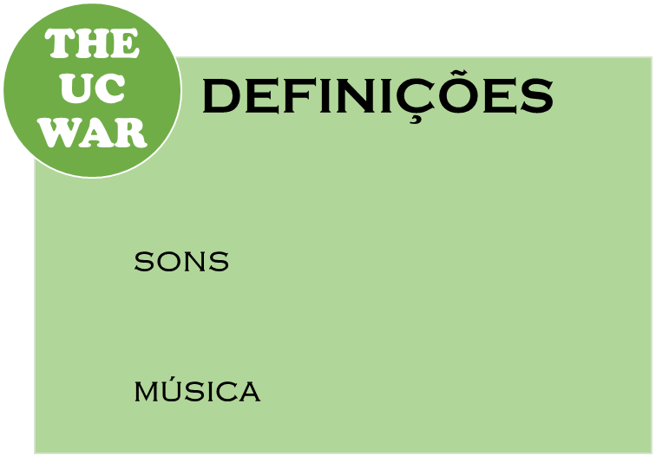

VOLTAR



VOLTAR



MENU

80



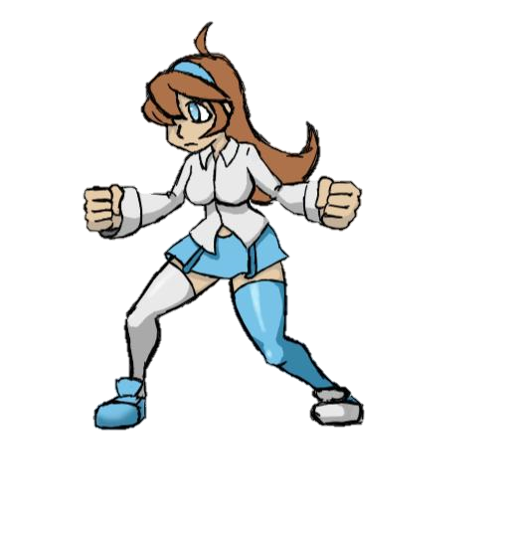



VOLTAR

FCTUC

A Faculdade de Ciências e Tecnologias da Universidade de Coimbra, mais conhecida com FCTUC, abrange todos os cursos de Engenharia, o curso de Design e Multimédia e Geologia.

FCTUC é uma faculdade que se encontra situada no deserto de Coimbra, isto é, o pinhal de Marrocos.

PRÓXIMO

ANTERIOR

FMUC

A Faculdade de Medicina da Universidade de Coimbra é a escola de medicina mais antiga portuguesa.

As suas aulas dividem-se entre o polo I e o polo III e claro, os hospitais/centro de saúde.

FLUC

A Faculdade de Letras da Universidade de Coimbra. A FLUC situa-se na área das Ciências Humanas, mas distingue-se das restantes faculdades desta área pela investigação.

Esta faculdade é também um edifício histórico

FFUC

A Faculdade de Farmácia da Universidade de Coimbra é uma instituição moderna e adaptada às novas necessidades do mercado farmacêutico. Situa-se no Pólo das ciências da saúde da UC, tirando proveito de um equipamento tecnológico avançado.

FDUC

A Faculdade de Direito da Universidade de Coimbra é uma das faculdades que constituem a UC r também é a faculdade mais antiga de Portugal, sendo declarado como património mundial.

Todos os dias esta faculdade é visitada por pessoas de todo o mundo.

FPCEUC

A Faculdade de Psicologia e de Ciências da Educação da Universidade de Coimbra é reconhecida pela sua capacidade de atração de estudantes de diversos pontos do país e mundo, pela excelência do ensino e investigação que produz e pela dimensão relacionar e humanista que cultiva.

FEUC

A Faculdade de Economia da Universidade de Coimbra foi criada em 1972. O seu primeiro curso foi economia sendo que atualmente oferece ainda sociologia, gestão e relações internacionais.

Deslocada para fora da colina universitária por falta de espaço, a FEUC encontra-se numa zona nobre da cidade, o bairro da Cumeada.

FCDEFUC

A Faculdade de Ciências do Desporto e Educação Física da Universidade de Coimbra tem como objetivo a formação de profissionais dotados de um sólido conhecimento nas ciências básicas da atividade física, bem como em ciências do desporto.

Esta faculdade situa-se no Estádio Universitário de Coimbra.

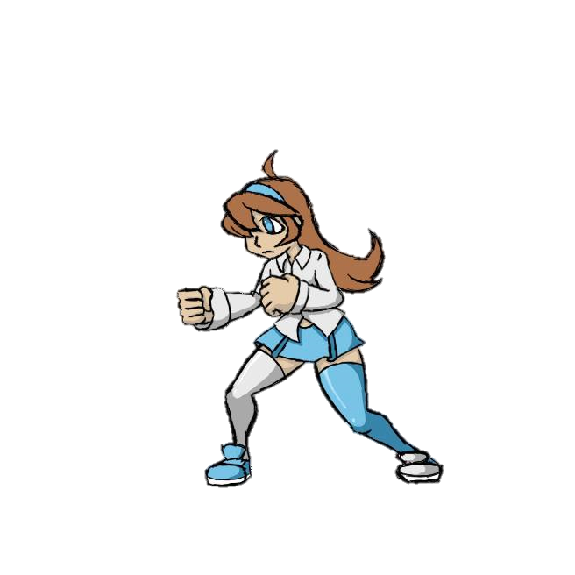

**THE UC WAR**

JOGAR

CONQUISTAS

DEFINIÇÕES

AJUDA

SAIR

CREDITOS